**Дополнительно образовательная программа детского объединения**

**« Воздушная сказка».**

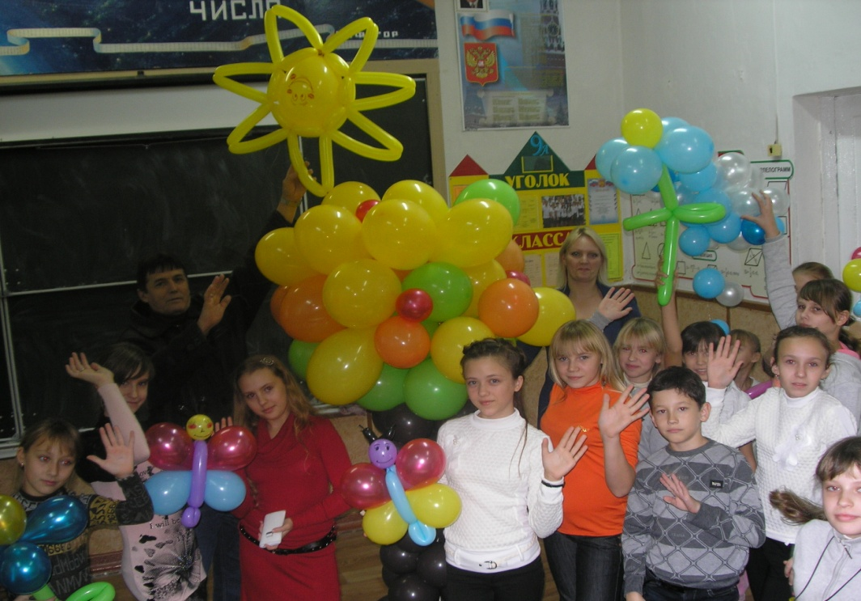

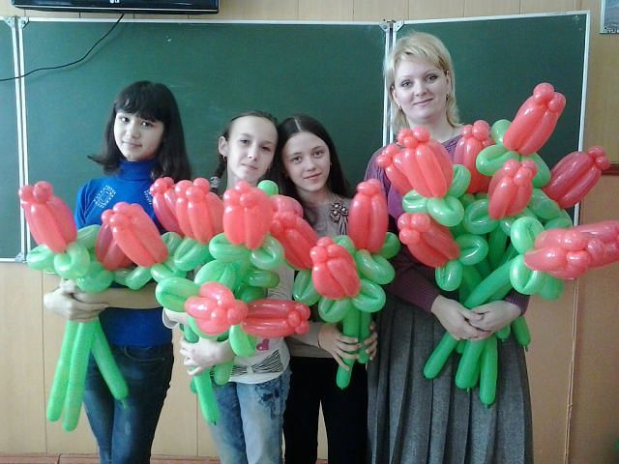

**Пояснительная записка.**

1.1. Твистинг (по-английски "скручивание") сейчас очень популярен на Западе и в Америке. В России он только начинает развиваться. А ведь это веселое занятие развивает творческие способности детей и взрослых и находит применение на любом празднике: оформить зал, сделать декорации и костюмы, оригинальные подарки от роскошных букетов до забавных игрушек, провести конкурсы и аттракционы – все это может твистинг. Но чтобы научиться скручивать шары , нужно много знаний и умений, которые можно получить на занятиях кружка.

Данная дополнительно образовательная программа кружка « Воздушная сказка» соответствует основным принципам государственной политики РФ в области образования, изложенным в Законе российской федерации “Об образовании” и других законодательных актах:

гуманистический характер образования, приоритет общечеловеческих ценностей, жизни и здоровья человека, свободного развития личности;

воспитание гражданственности, трудолюбия, любви к окружающей природе, родине;

общедоступность образования, адаптивность системы образования к уровням и особенностям развития и подготовки обучающихся;

создание условий для самореализации личности;

содействие взаимопониманию и сотрудничеству между людьми.

Занятия моделированием соответствуют требованиям безопасности и одобрены Министерством Образования России (письмо 1201/11 от 13.08.96г.).

Неоценима роль моделирования и конструирования в умственном развитии. Изготавливая модель, ребята учатся планировать и исполнять намеченный план, находить наиболее рациональное конструктивное решение, создавать свои, оригинальные поделки. Занятия развивают интеллектуальные способности, воображение и конструктивное мышление, прививают практические навыки работы с шариками-конструкторами.

При создании моделей происходит эстетическое обучение, развитие и воспитание. Моделирование и конструирование имеют большие возможности в развитии ребят. Развивающий характер обучения определяется всей системой занятий. Ребята вначале пополняют определённую сумму знаний, которая является основой для последующей работы. С накоплением знаний они постепенно переходят к изготовлению более сложных моделей и самостоятельной разработке конструкций. При этом вся трудовая деятельность способствует развитию творческих способностей. Существенны и воспитательные возможности занятий по моделированию и конструированию. Практически все изделия могут служить выставочными экспонатами, наглядными пособиями, подарками, и поэтому мы стараемся выполнить их как можно лучше.

**1.2. Цель:** овладение теоретическими знаниями и практическими навыками работы с латексными шарами различной формы, направленными на воспитание художественно-эстетического вкуса.

**Задачи обучающие:**

– обучить практическим навыкам работы с ШДМ в технике твистинга;

– формировать интерес к творчеству;

– развивать художественный вкус и ориентировать на качество изделий.

**Задачи воспитательные:**

– способствовать воспитанию творческой активности;

– формировать чувство самоконтроля;

- воспитание чувства коллективизма, взаимопомощи.

**Задачи развивающие:**

– способствовать развитию у обучающихся логического мышления;

– содействовать формированию всесторонне развитой личности;

- совершенствование мелкой моторики пальцев рук.

**Задачи мотивационные:**

– создавать комфортную обстановку на занятиях, а также атмосферу доброжелательности и сотрудничества;

– развивать активную деятельность.

**Задачи социально-педагогические:** формирование общественной активности, реализация в социуме.

**1.3. Основные принципы построения программы .**

1. Принцип деятельности лежит в основании программы кружка как программы инновационной образовательной деятельности.

2. В построении курса использован один из основных принципов обучения – от простого к сложному – с очень важным условием творческой деятельности – делать все самостоятельно.

3. Следующий важный принцип программы можно сформулировать так: делай как я, делай сам, делай лучше меня – принцип сотворчества детей и взрослых.

4. Естественно, что обучение моделированию строится и на принципе наглядности.

5. Обязателен принцип практической направленности, то есть все полученные знания должны носить прикладной характер и постоянно применяться на практике.

6. Занятия по этой программе предполагают учет возрастных и индивидуальных особенностей ребенка, они направлены на раскрытие его творческих возможностей.

7. Учитывается в построении программы и нестареющий принцип «Повторение – мать учения» - Все задания, включенные в программу, прорабатываются и дублируются, выполняются различными способами. Это обеспечивает закрепление полученных навыков, а также появление интереса к занятиям, возникновение потребности в общении и участии в занятиях.

Система занятий рассчитана на 1 учебный год (72 занятия, 144 часа).

Программа дополнительного образования «Воздушная сказка» по содержательной направленности программа относится к художественно-эстетическим.

Возраст обучающихся – 12–15 лет. Занятия проходят в группах по 10–12 человек.

**1.4.**Условно в программе можно выделить **следующие этапы:**

1-й э т а п. Введение: даются общие сведения о видах , формах, производителях латексных шаров, об организации работы коллектива.

2-й э т а п. . Основы твистинга : даются основные приемы скручивания ШДМ. Изготовление игрушек из 1-2 ШДМ.

3-й э т а п. Изготовление игрушек из ШДМ и круглых шаров.

4-й э т а п. Изготовление цветов из ШДМ.

5-й э т а п. Изготовление цветов из ШДМ на подставках.

6-й э т а п. . Украшения, головные уборы

7-й э т а п. Плетение из ШДМ.

8-й э т а п. Фигурки и композиции из круглых шаров на подножкожках.

9-й э т а п. Самостоятельное творчество.

10-й э т а п. Фигурки из круглых шаров и ШДМ с использованием каркаса.

11-й э т а п. Костюмы.

12-й э т а п. Забавы и игры .

13-й э т а п. Изготовление гирлянд .

14 -й э т а п.Идеи для оформления зала.

1.5. **Формы и методы работы**

Учитывая возрастные и психологические особенности обучающихся, для реализации программы используют различные формы и методы обучения: это рассказ, беседа, объяснение, а также практические упражнения.

Беседа – метод обучения, при котором педагог использует имеющиеся у обучающихся знания и опыт. С помощью вопросов и полученных ответов подводит к пониманию и усвоению материала, а также осуществляет повторение и проверку пройденного.

В обучении используют разновидность рассказа-объяснения, когда рассуждения и доказательства сопровождаются учебной демонстрацией.

Практические упражнения – целью этих упражнений является применение теоретических знаний обучающихся в трудовой деятельности. Такие упражнения способствуют трудовому воспитанию.

**1.6. Педагогические технологии**

Учебное занятие – основная форма организации образовательного процесса в учреждении дополнительного образования детей. Предела его совершенствованию нет. Главное – не сообщение знаний, а выявление опыта детей, включение их в сотрудничество, активный поиск знаний и их обобщение.

В целом учебное занятие можно представить как последовательность следующих этапов:

1-й э т а п – организационный.

Задача: подготовка детей к работе на занятии.

Организация начала занятия, постановка задач, сообщение темы и плана занятия, создание психологического настроя на учебную деятельность, активизация внимания.

2-й э т а п – проверочный.

Задача: устранение пробелов в знаниях и их коррекция.

Проверка имеющихся у детей знаний и умений для подготовки к изучению новой темы.

3-й э т а п – подготовительный.

Задача: обеспечение мотивации обучения и принятие цели занятия.

Сообщение темы, цели занятия, постановка познавательных задач, мотивация учебной деятельности.

4-й э т а п – основной.

Задача определяется в зависимости от цели занятия: усвоение новых знаний; проверка понимания; закрепление знаний и способов действий; обобщение знаний.

Ознакомление с новыми знаниями и умениями, показ образца формирования навыков; установление осознанности усвоения знаний, выполнение тренировочных упражнений на освоение и закрепление знаний, умений и навыков по образцу, формирование целостного представления знаний по теме и т. д.

5-й э т а п – контрольный.

Задача: выявление качества и уровня полученных знаний и умений, их коррекция.

6-й э т а п – итоговый.

Задача: дать анализ и оценку достижения цели занятия, наметить перспективу работы.

Подведение итогов занятия, формирование выводов, поощрение обучающихся за работу на занятии, самооценка детьми своей работы на занятии, информация о домашнем задании, определение перспективы следующих занятий.

Таким образом, каждый этап занятия отличается от другого сменой основного вида деятельности, содержанием, конкретными задачами.

**1.7. Дидактические и методические материалы**

Для обучающихся в кабинете оформлены:

– выставка фото -поделок обучающихся;

– уголок для обучающихся и родителей с различной информацией, техникой безопасности;

– журналы, книги, альбомы с фотографиями.

**1.7. Знания и умения, которые должны быть получены  
обучающимися по окончании курса**

***Должны знать:***

1. Начальные сведения о цветовом сочетании в изделиях.

2. Сведения о применяемых материалах в изделиях.

3. Технологию скручивания ШДМ.

4. Технологию изготовления игрушек.

5. Иметь представление о вариантах оформления зала для проведения праздника.

***Должны уметь:***

1. Приобрести навыки работы скручивания ШДМ.

2. Пользоваться схематичным описанием рисунка.

3. Использовать при изготовлении фигурок разные по форме шары.

4. Уметь плести полотно из ШДМ.

5. В процессе работы ориентироваться на качество изделий.

Проверка освоения программы осуществляется в форме конкурса .

**4.Необходимое обеспечение материалами, инструментами и пособиями**:

1. шары для моделирования

2. круглые воздушные шарики

3. ручные насосы для надувания шариков

4. ножницы

5. булавки

6. маркеры

7. клейкая лента

8. книга «Веселое моделирование из воздушных шариков» авторы – Шар Левин, Майкл Учай

9. книга «Моделирование из шариков» автор – Яскович Ирина

10. компьютер

**5.Список литературы для детей:**

1. Шар Левин, Майкл Учай. Веселое моделирование из воздушных шариков. – Москва: Айрис-Пресс, 2003

2. Драко Михаил. Моделирование забавных животных из шариков. – Минск: Попурри, 2004

3. Животные из шариков. Перевод на русский язык Юлии Гусаковой. ООО «Новый формат», 2006.

**Список литературы и интернет ресерсов для учителя:**

1. Яскович Ирина. Моделирование из шариков. Москва: Альфа софт, 2005.

2. Сайт- Обучение аэродизайну.

3.Сайт – Твистинг. Ру

4. Сайт – Школа мастеров.

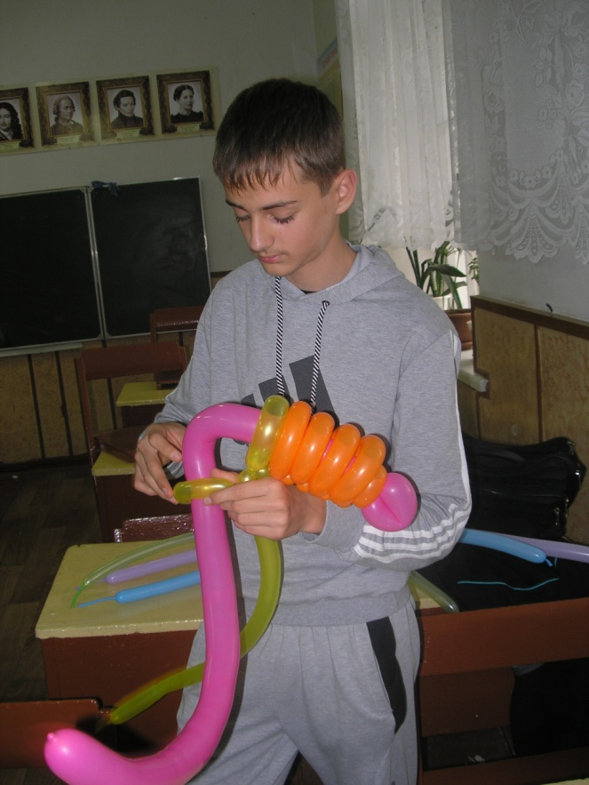

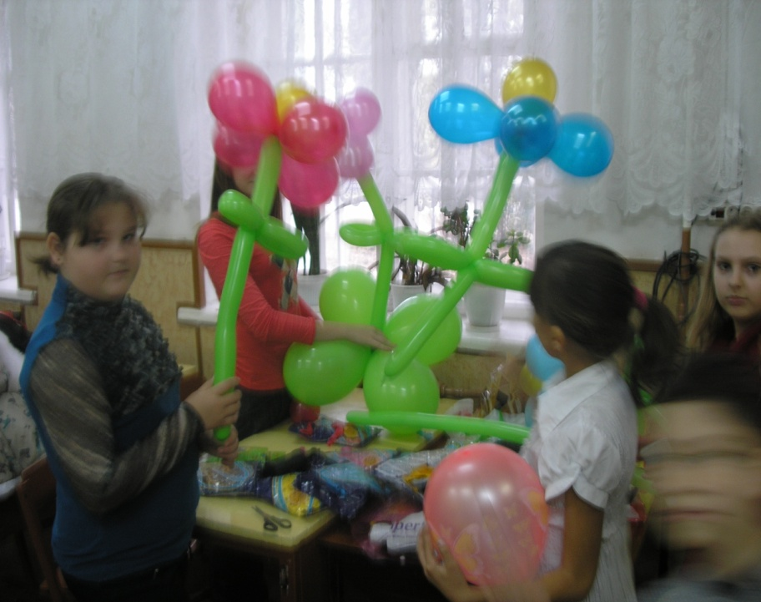

**2.Учебно-тематический план**

|  |  |  |  |  |  |  |  |
| --- | --- | --- | --- | --- | --- | --- | --- |
| №  п/п | Тема раздела | Кол-во часов | | В том числе | | | |
| теория | | практика | |
|  |  |  | |  | |  | |
| 1 | Вводное занятие | 1 | | 1 | | - | |
| 2 | Основы твистинга. | 14 | | 4 | | 10 | |
| 3 | Изготовление игрушек из ШДМ и круглых шаров. | 14 | | 2 | | 12 | |
| 4 | Изготовление цветов из ШДМ. | 4 | | 1 | | 3 | |
| **5** | | Изготовление цветов из ШД  на подставках. | | 16 | | 2 | | 14 | |
| **6** | | Украшения, головные уборы. | | 8 | | 2 | | 6 | |
| **7** | | Плетение из ШДМ. | | 8 | | 1 | | 7 | |
| **8** | | Фигурки и композиции из круглых шаров на подставках с использованием плетения. | | 18 | | 1 | | 17 | |
| **9** | | Самостоятельное творчество. | | 12 | | **-** | | 12 | |
| **10** | | Фигурки из круглых шаров и ШДМ с использованием каркаса | | 12 | | 2 | | 10 | |
| **11** | | Костюмы. | | 8 | | 1 | | 7 | |
| **12** | | Забавы и игры . | | 8 | | - | | 8 | |
| **13** | | Изготовление гирлянд . | | 9 | | 2 | | 7 | |
| **14** | | Идеи для оформления зала. | | 9 | | 5 | | 4 | |
| **15** | | Оформление зала к 25 мая. | | 2 | | - | | 2 | |
| **16** | | Итоговый урок . Конкурс на лучшую композицию из воздушных шаров**.**  **Итог:** | | 1  144 ч. | | 24ч. | | 1  120ч. | |

**3.Календарный план.**

|  |  |  |  |  |  |  |  |  |  |  |  |
| --- | --- | --- | --- | --- | --- | --- | --- | --- | --- | --- | --- |
| №  п/п  раздела | № п-п урока | Тема раздела | | Дата | | Кол-во часов | | В том числе | | | |
| теория | | практика | |
|  |  |  | |  | |  | |  | |  | |
| 1 | 1 | **Вводное занятие** | | 4.09 | | 1 | | 1 | | - | |
| 2 | 2  3  4  5  6  7  8  9  10  11  12  13  14 | Основы твистинга.  -Основные правила скруток.  -Основные правила скруток.  -Основные правила скруток.  -Основные правила скруток.  Собачка.  Лошадка.  Обезьянка.Черепаха.  Уточка.  Вертолет.Пес из 2 ШДМ.  Жираф.  Змея.Клоун.  Кораблик.Парашютист.  Корова. | | 4.09  6.09  6.09  11.09  11.09  13.09  18.09  18.09  20.09  20.09  25.09  25.09  27.09 | | 14 | | 4 | | 10 | |
| 3 | 15  16  17  18  19  20  21  22  23  24  25  26  27  28 | **Изготовление игрушек из ШДМ и**  **круглых шаров.**  Работа со схемами .  Работа со схемами .  Кошечка.  Улитка.Дракон.  Рыбка.Звездочка.  Бабочка.№1.Пингвин.  Бабочка.№2 Собака .  Бабочка.№3  Божья коровка.№1,№2  Стрекоза.Сорока.  Гусеница.№1  Краб. Мухомор.  Лебед,.Автомобиль.  Снежинка. | | 27.09  2.10  2.10  4.10  4.10  9.10  9.10  11.10  11.10  16.10  16.10  18.10  18.10  23.10 | | 14 | | 2 | | 12 | |
| 4 | 29  30  31  32 | **Изготовление цветов из ШДМ**.  Работа со схемами.  Пятилепестковый, шестилепестковый цветок.  Роза.  Гладиолус. | | 23.10  25.10  25.10  30.10 | | 4 | | 1 | | 3 | |
| **5** | 33  34  35  36  37  38  39  40  41  42  43  44  45  46  47  48 | **Изготовление цветов из ШД**  **на подставках.**  Работа со схемами. Изготовление линкоумов.  Работа со схемами. Изготовление спирали.  Астра .65 см диаметр.  Хризантема.Циния.  Каллы.  Маргаритка.  Подсолнух.  Ромашка в горшке.  Ромашка- солнышко.  Саккура.  Ягода малина.  Колокольчик.  Цветок –фантазия.  Цветок из 2 ШДМ.  Композиция из цветов. | | 30.10  1.11  1.11  6.11  6.11  8.11  8.11  13.11  13.11  15.11  15.11  20.11  20.11  22.11  22.11 | | 16 | | 2 | | 14 | | |
| **6** | **49**  **50**  **51**  **52**  **53**  **54**  **55**  **56** | **Украшения, головные уборы.**  Работа со схемами.  Работа со схемами.  Бусы. Бантик.  Шляпа.№1  Шляпа.№2  Шляпа- малыш.  Женская шляпа.  Пуговица. | | 27.11  27.11  29.11  29.11  4.12  4.12  6.12  6.12 | | 8 | | 2 | | 6 | | |
| **7** | **57**  **58-59**  **60**  **61**  **62**  **63**  **64** | **Плетение из ШДМ.**  Работа со схемами.  Тренировочные упражнения по плетению.2ч.  Полотно.  Флаг- полотно.3 колор.  Двойное плетение.  Плетение корзины.  Плетение корзины. | | 11.12  11.12 13.12  13.12  18.12  18.12  20.12  20.12 | | 8 | | 1 | | 7 | | |
| **8** | 65  66-67  68-69  70-71  72-73  74-75  76-77  78-79  80-81  82 | **Фигурки и композиции из круглых шаров на подставках с**  **использованием плетения.**  Грузик для подставки, объемные глаза.  Заяц.  Собака.  Нюша.  Пчела.  Клоун.  Солдат.  Полицейский и светофор.  Крокодил Гена.  Чебурашка. | | 25.12  25.12  27.12  15.01  17.01  22.01  24.01  29.01  31.01  5.02  7.02 | | 18 | | 1 | | 17 | | |
| **9** | **83**  **84-85**  **86-87**  **88-89**  **90-91**  **92-93**  **94** | **Самостоятельное творчество.**  Самостоятельное творчество.  Самостоятельное творчество.  Самостоятельное творчество.  Самостоятельное творчество.  Самостоятельное творчество.  Самостоятельное творчество.  Самостоятельное творчество. | | 7.02  12.02  14.02  19.02  21.02  26.02  28.02 | | 12 | | **-** | | 12 | | |
| **10** | 95  96  97-98  99-100  101102  103104  105106 | **Фигурки из круглых шаров и ШДМ с**  **использованием каркаса**  Каркас и его изготовление.  Как украсить каркас.  Клоун-змейка.  Астры.(композиция)и цифра 8 к женскому празднику.  Смурфик.  Аист.  Фламинго. | | 28.02  5.03  5.03 -7.03  7.03-12.03  14.03  19.03  21.03 | | 12 | | 2 | | 10 | | |
| **11** | 107108  109110  111112  113114 | **Костюмы.**  Работа со схемами.  Принцесса**.**  Человек- паук.  Пират.  Жемчужинка. | 21.03  26.03  26.03-28  28.03-2.04  2.04-4.04 | | 8 | | 1 | | 7 | |
| **12** | 115-116  117-118  119-120  121-122 | **Забавы и игры .**  Конкурс . Фигура из 1-2 ШДМ.  Конкурс.Отгадай.  Конкурс. Кто быстрей.  Наряди друга. | 4.04-9.04  9.04-11.04  11.04-  16.04  16.04-18.04 | | 8 | | - | | 8 | |
| **13** | 123124  125126  127128  129130  131 | **Изготовление гирлянд .**  Работа со схемами.  Делаем кластеры.  Плоская гирлянда.  Гирлянда из примитива в 4 шара.  Гирлянда из линкоумов. | 18.04-23.04  23.03-25.04  25.04-30.04  30.04-2.05  2.05 | | 9 | | 2 | | 7 | |
| **14** | 132  133  134  135  136  137  138  139  140 | **Идеи для оформления зала.**  Составление схем. Украшение школьных осенних праздников.  Оформление школьных зимних праздников.  Оформление школьных весенних праздников.  Оформление на последний звонок .  Оформление детских праздников.  Оформление детских праздников.  Оформление детских праздников.  Конкурс .Лучший эскиз. Оформление зала. | 7.05  7.05  9.05  9.05  14.05  14.05  16.05  16.05-21.05 | | 9 | | 5 | | 4 | |
| **15** | 141142 | Оформление зала к 25 мая. | 23.05 | | 2 | | - | | 2 | |
| **16** | 143-144  **Итоговый урок** . Конкурс на лучшую композицию из воздушных шаров**.**  **Итог:** | | 28.05 | | 2  144 ч. | | 24ч. | | 1  120ч. | |